Описание проекта команды П84
Название проекта: «Станок по переработке ПЭТ – пластика в филамент.
Проблема
В настоящее время на рынке страны имеется полный доступ к большинству видов пластика для использования в 3д печати. Самыми распространёнными пластиками среди 3D энтузиастов являются PLA (Полилактид) и ABS (акрилонитрил бутадиен стирол).
Анализируя наши возможности и способы продвижения на рынке филамента мы выделили ряд основных существующих проблем, решение которых можем предложить:
- Дороговизна и недоступность к покупке филамента для некоторых категорий потребителей;
- Отсутствие недорогой альтернативы филамента ABS и PLA, которая способна совмещать в себе основные достоинства этих материалов; Высокая доля импорта материалов;
- Необходимость в возобновляемых 3D материалах и переработке пластиковых отходов;
- Стремительное загрязнение окружающей среды пластиковыми отходами.
Актуальность
Сегодня пластик является чрезвычайным популярным материалом благодаря своим прекрасным эксплуатационным характеристикам, низкой цене и возможности вторичного применения. На пластик считается вредным для нашего здоровья окружающей среды материалом. Пластиковые отходы разлагаются от 100 до 800 лет. Экологи бьют тревогу, так как пластикового ходы разлагают окружающую среду - отравляют почву, поверхностные и подземные воды, моря и океаны. В воде пластик разлагается дольше, чем в земле. Уже сегодня 80% мусора, который плавает в Мировом океане – это пластиковые отходы, которые со временем превращаются в микропластик, который остается в тканях многих морских обитателей. Микропластик опасен для здоровья человека. По словам ученых, попадая в организм, он может привести к кишечным заболеваниям, негативно повлиять на эндокринную систему и способствовать развитию других болезней. Кроме того, при неправильном использовании пластиковой тары в наш организм может попасть бисфенол А и фталаты. Они влияют на иммунитет, могут вызвать аллергию, диабет, привести к ожирению, а также к появлению рака и бесплодия. Но не весь пластик можно переработать. Наш проект может внести посильный вклад в охрану окружающей среды от загрязнения ПЭТ-пластиком, а также может помочь сформировать ответственное отношение к пластиковым отходам. Ведь очень важным для нас фактором, является возможность снизить ущерб экологии и загрязнению окружающей среды. А также предоставить возможность для целевой аудитории приобретать пластик по оправдано сниженной стоимости.
Для подтверждения гипотезы о наличии перечисленных проблем мы провели анализ внутреннего и внешнего рынков.
Мировой рынок филаментов для 3d-печати к 2025 году составит 8,1 миллиарда долларов США (GlobalData). Российский рынок занимает лишь 2%. Это примерно 11 миллиардов рублей. Доля ABS и PLA от общего рынка чуть больше 9 %, это примерно 990 млн рублей в год. Доля закупок на Иркутскую область составляет 1,7 %, это примерно 17 млн рублей. Принимая среднюю (по минимуму) стоимость 1 кг. пластика за 1200 руб. мы получаем ежегодный оборот примерно равный 14 166 кг. пластика.
Анализируя наших потенциальных конкурентов во внутреннем и внешнем рынке необходимо отметить острую зависимость от зарубежных компаний, наибольшая доля всего филамента приходится на импорт, основным поставщиком является Китай и до недавнего времени Германия.
Основными производителями на внутреннем рынке являются такие компании как:
REC (Москва) PLA (от 1790 руб.), ABS (от 1590 руб.);
SEM (Москва) PLA (от 1450 руб.), ABS (от 1330 руб.);
BestFilament (Томск) PLA (от 1100 руб.), ABS (от 950 руб.);
PrintProduct (СПБ) PLA (от 960 руб.), ABS (от 1450 руб.).
По предварительным расчётам, мы сможем поставлять пластик по минимальной стоимости 750 р. За 1 килограмм.
Проведя предварительный анализ рынка сбыта в Иркутской области, можно показать следующие результаты:
Юр. Лица (обзвон)
Кванториум, Технопарк – нет интереса
Шк. Интернат № 25 (Вихоревка) возможна покупка как юр. лицо
Физ. лица
Объявление на Авито (за 2 недели) 154 просмотра, 33 закреплений и 30 вышли на прямой контакт, 2 из которых запросили продажу оптом от 10 кг.
Выявлен основной запрос клиентов: разнообразие цветов и уменьшение стоимости, требования к устойчивости от окружающей среды.

Чтобы начать производство, нужно сырьё. Основным фактором нашей конкурентоспособности является значительный доступ к нему без необходимости покупать где-то, а именно: пластик.
Для подтверждения гипотезы о наличии экологических проблем наша команда связалась с руководством Отдела экологической безопасности и контроля Администрации иркутской области. В ходе обсуждения существующих проблем и наших предложений, была определена следующая стратегия получения сырья и его первичной обработки:
Устно заключено соглашение между Администрацией, школами № 55 и 35 об установке боксов по сбору бутылок, с назначением ответственных старшеклассников, которые будут заниматься сортировкой и первичной обработкой бутылок. Среди школ г. Иркутска, под покровительством Администрации, будет проводиться конкурс на наибольший собранный объем пластиковой тары.
Команды старшеклассников, ответственные по школам, станут партнерами нашего стартапа на следующих условиях:
- Упоминание о вкладе школ в проект.
- Обучение старшеклассников созданию 3d моделей и их печати.
- Совместная разработка конструкций и сбор станков.
Итого: с двух школ мы, планово, сможем получать по 100 кг пластика в месяц.

Первичное решение
Первостепенным технологическим решением перечисленных проблем, являлось собственная разработка и создание станка по переработке пластиковых бутылок в пригодную для использования в 3d принтерах нить на базе Ардуино.
Работал он следующим образом:
- Подготовка бутылки:
  - Избавиться от остатков содержимого внутри, отмыть;
  - Избавиться от этикетки;
  - Выпрямить бутылку нагревом и насосом;
  - Отрезать дно и вставить в бутылкорез из подшипников.
- Путём прохода бутылки через бутылкорез образуется ровная лента;
- Ленту вставить в нагревательный элемент из модифицированного сапо с датчиком регулировки температуры, пропустив её через выпрямитель;
- Полученную нить протягиваем до катушки через вентилятор и вставляем кончик в отверстие в ней. Катушка, посредством моторчика, будет наматывать полученный филамент из нагревателя в автоматическом порядке;
- После переработки бутылки вставляем следующую и повторяем вышеуказанный процесс;
- После того, как появиться кончик филамента из второй бутылки, необходимо спаять его с концом первого путём нагрева, и зачистить место соединения наждачкой.
Такой станок обойдётся в 6 784 рубля. (по ценам на 06.12.2022)
При анализе наших производственных способностей оказалось, что имеется значительный недостаток в мощностях переработки пластика. При использовании 1 станка потребуется около 34 часов непрерывной работы для получения 1 кг (300 метров) филамента. Для того чтобы обеспечить спрос необходимо чтобы было 8 станков. Прибыль с них будет в размере 54 900 рублей в месяц, если рассчитывать на продажу только по объявлению с авито и негде ещё.
На этом этапе мы решили изменить технологическую концепцию и взять направление на переработку полноценных пластиковых деталей.
Полноценное решение
Вместо станка по переработке пластиковых бутылок будет построена производственная линия по переработке пластика в филамент для 3d-печати также на базе Ардуино. Она работает следующим образом:
Первоначально берём пластиковые детали и вымываем их. Отдираем этикетки, если есть. Потом помещаем полученные куски шредер (на первоначальном этапе, это может быть модифицированный офисный шредер с расширенным входом и укреплённым каркасом). Повторяем процедуру несколько раз. Затем измельченный пластик засыпается в загрузочную воронку (бункер). Из бункера он подается в загрузочную часть, затем в нагревательную камеру. По пути продвижения сырьё перемешивается для однородности будущего расплава, а также находится под воздействием высоких температур и давлением элементов экструдера. Шнек имеет несколько функций, в зависимости от которых экструдер можно условно разделить на несколько важных зон:
- зоне загрузки исходное сырьё уплотняется за счёт попадания в шнек, но всё ещё остаётся твёрдым;
- в зоне пластификации гранулы плавятся, смешиваются и спрессовываются под давлением, чтобы далее продвигаться по шнеку;
- в зоне выдавливания материал, состоящий из смеси плавящихся гранул с твёрдыми, плавится полностью, перемешивается до однородности и поступает к формующему инструменту - фильере.
Все процессы происходят при нагреве, температура которого может различаться от зоны к зоне. Качество получаемого материала будет зависеть от условий и полноты прохождения сырьём перечисленных этапов.
На выходе путём плавления и формовки через фильеру получается нить определенного диаметра и формы сечения. Популярность использования шнекового экструдера обусловлена его высокими рабочими качествами. К тому же данное оборудование является простым в эксплуатации и обслуживании. На выходе из фильеры горячая пластиковая нить очень пластична и может потерять свою форму, и станет непригодной к использованию. Чтобы избежать этого пруток необходимо охлаждать. В основном используются два вида охлаждения: жидкостное и воздушное. Далее идет узел протяжки, который держит натяжение нити после выхода из экструдера, тем самым выравнивая ее.
После протяжного узла готовую нить необходимо намотать на катушку виток к витку для повышения плотности намотки и предотвращения ее запутывания. Для этого предусмотрены узлы намотки и укладки прутка. На выходе из экструдера стоит лазерная линейка, которая проверяет диаметр нити:
- Если нить провисает больше расстояния установленного заранее, то моторчик ускоряет катушку;
- Если наоборот нить поднялась выше установленной нормы, то катушка замедляет намотку.
Это сделано для контроля диаметра филамента.
Плюсы от такой технологии:
- Упрощение производственного процесса;
- Избавление от необходимости спаивать прутки филамента ради получения 1 кг для продажи, потому что в процессе работы производственной линии требуется просто подавать сырьё в экструдер;
- Ускорение производственного процесса;
- Увеличиваем цветовое разнообразие.
С таким станком. Наша прибыль составит 115 тыс. 900 рублей в месяц из-за того, что он производит 1 кг филамента за 1,5 часа, а вес всего получаемого филамента составит 240 кг. Это хорошая цифра для нашего нормального функционирования, при том, что это обеспечивает 1 станок. Вложить в нашу идею единовременно требуется вложить всего 20 тыс. 500 рублей. По предварительным расчетам, месячное обеспечение выйдет в 43600 рублей.
Продукт
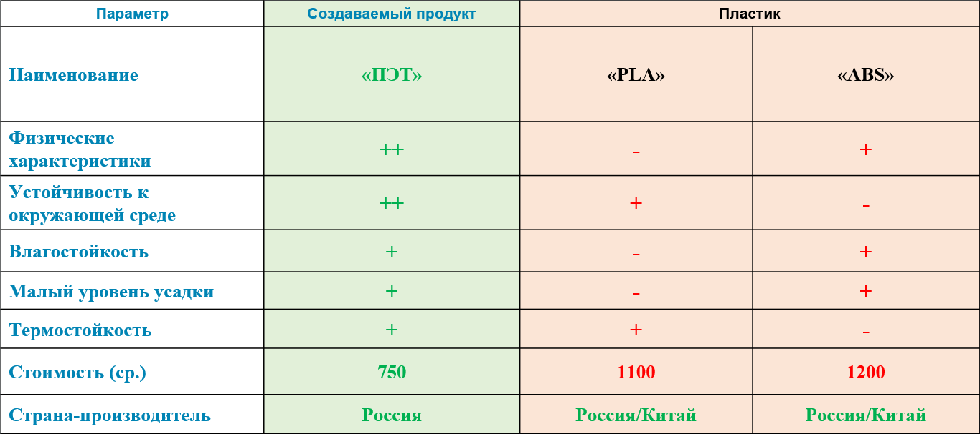
Продуктом нашего проекта является филамент из PET. По сравнению со стоимостью и тех. характеристиками PLA И ABS, наш продукт имеет большую конкурентоспособность, благодаря сниженной стоимости и наличию лучших качественных показателей, наиболее важных для клиента.

Помимо этого, наша производственная линия способна перерабатывать разные виды пластика, в том числе и ABS с PLA.

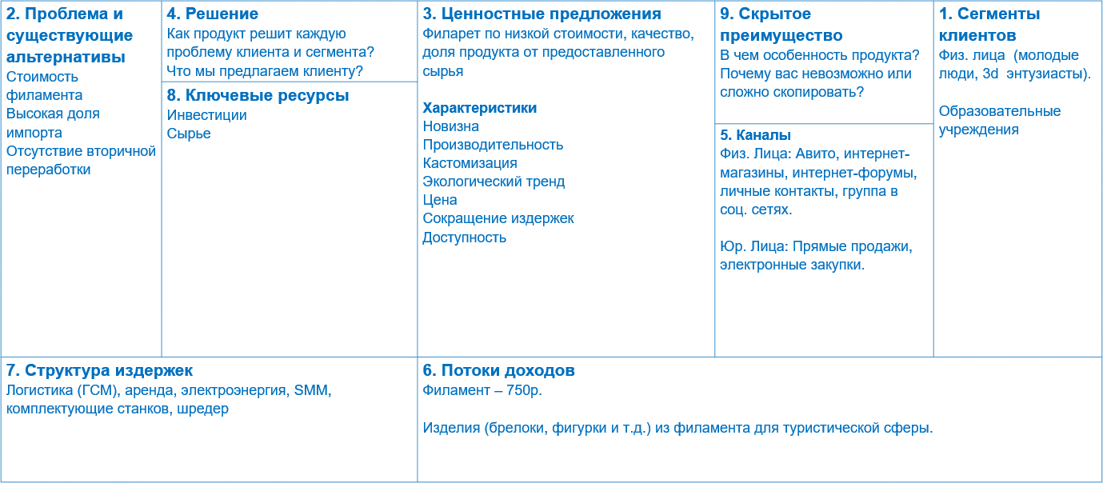
Наша «Бизнес-модель»

Текущие результаты:
- Проанализирован объем рынка;
- Налажены партнерские связи с поставщиками сырья;
- Создано объявление на Авито;
- Подготовлена конструкторская документация;
- Закуплены основные компоненты.
Ближайшие планы:
- Сбор станка по новой технологии;
- Получение образца пластика собственного изготовления;
- Анализ свойств пластика (подтверждение).
Долгосрочные планы:
- Аренда производственного и складского помещения;
- Создание юридического лица;
- Выход на маркетплейсы.
Наше Уникальное Торговое Предложение: «Вам нужен филамент за малый бюджет? Принеси пластик и получи подарок от благодарной природы!»
- Подписывайтесь на новости о нашем проекте на платформе 2035.
Команда:
- Сергей Серышев – Лидер-технолог;
- Диана Яворская – Специалист-эколог;
- Кристина Изосимова – Маркетолог, дизайнер;
- Юлия Талалова – Работа с корпоративными клиентами, юридическое сопровождение;
- Ирина Шевчук – Специалист по продажам;
- Александр Игумнов – Экономист.

